附件2
交通路线图
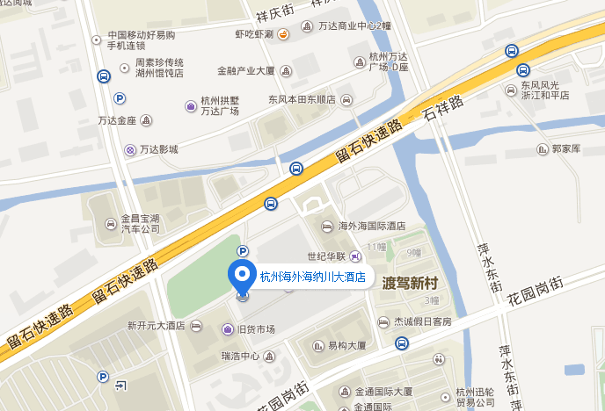
酒店位置示意图：

酒店名称：杭州海外海纳川大酒店
酒店地址：浙江省杭州市拱墅区石祥路575号
酒店总机：0571-88173333
二、乘车路线
（一）火车站至酒店
1、杭州站至酒店
自城站火车站乘185路至汽车北站下车，步行1.1公里即到酒店；
若直接乘出租车前往，费用约需50元。
2、杭州东站至酒店
自火车东站东乘93路至大关小区下车，同站换乘47路至杭行路石祥路口下车即到；
若直接乘出租车前往，费用约需60元。
（二）机场至酒店
自杭州萧山机场乘机场大巴至杭州汽车北站下车，步行1.3公里即到酒店；
若直接乘出租车前往，费用约需150元。

